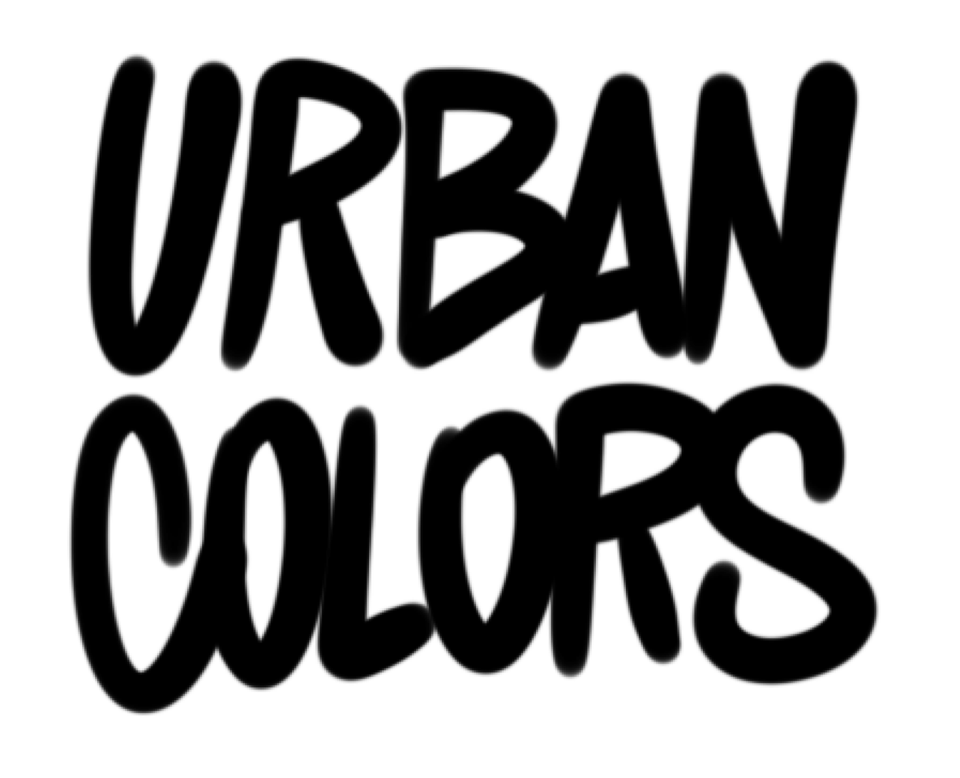

COMUNICATO STAMPA

Trieste, 16 Urban Artist in campo per riqualificare l’ex Banco di Napoli, oggi trasformato in palestra

Peeta, Ravo, Joys, Ozmo, Rancy e molti altri cambiano il volto dello storico palazzo del Ventennio inaugurato da Mussolini nel capoluogo friulano

Trieste, novembre 2022 – Sedici artisti internazionali, duemila metri quadri di opere dipinte e un palazzo di pregio del razionalismo italiano del ventennio fascista nel cuore di Trieste. L’ex sede del Banco di Napoli cambia veste e diventa, oggi, teatro di una session di Urban Art d’eccezione. Peeta, Ravo, Joys, Ozmo, Rancy, Oger, Amina, Sorte, Stuer, Corvino, Fosk, Stefano e Mattia Bonora, Samuele Frosio, Ron Miller e Andrea639, i più famosi artisti che hanno fatto la storia del Writing e della Street Art, nazionale e internazionale, sono anche gli autori di monumentali opere di Urban Art all’interno dell’edificio, cimentati nell’impresa di restituire nuova vita (e colori) allo storico palazzo degli anni Trenta nel corso di un cantiere durato un mese, che ha trasformato la costruzione del ventennio nel tempio dell’Arte Urbana italiana.

L’ex istituto bancario, nato tra il 1935 e il 1938, fu inaugurato da Benito Mussolini in occasione della sua visita a Trieste. Dismesso da anni dall’uso creditizio, è stato di recente preso in gestione da RSG Group, la multinazionale tedesca del fitness e trasformato in una palestra innovativa del marchio “John Reed”, la seconda in Italia dopo quella di Venezia-Mestre. L’impianto, che verrà inaugurato ufficialmente il 25 novembre 2022 e che sarà uno dei più grandi complessi fitness in Italia, propone così una nuova idea di palestra, in grado di unire allenamento, musica e arte. Le opere degli artisti, disseminate in ogni parete della palestra, rendono unico l’ambiente, nel segno dell’arte visiva e in una continua ricerca di equilibrio tra vecchio e nuovo, tra razionalismo e Urban Art, tra austerità cromatica e vera e propria esplosione di colore. A guidarli, Luca Mayr, curatore e direttore artistico di Urban Colors, e Ron Miller, art director del progetto.

Linee, movimento, combinazioni di lettere e forme, colori dialogano così con l’architettura del palazzo, espressione del razionalismo italiano del ventennio, che ha fatto la storia della città di Trieste fino a cadere in disuso negli anni più recenti. Ora riprende vita con un imponente progetto di riqualificazione dell’edificio, all’insegna dell’arte, del design e nel segno della conservazione degli elementi di pregio. Ecco allora che gli infissi, i pavimenti lignei, la scala elicoidale, il richiamo architettonico più attraente del palazzo, si combinano con le monumentali opere degli artisti più affermati sulla scena dell’Urban Art nazionale e internazionale.

Per esempio, gli artwork di Peeta giocano con le linee semplici dell’architettura razionalista del palazzo, creando illusioni ottiche basate sulla prospettiva e sulla tridimensionalità. Le lastre di marmo dei banconi acquistano profondità con l’optical art di Sorte e oltre i pavimenti in legno prendono vita i labirinti impossibili e geometrici di Joys. C’è poi il simbolismo di Ozmo, che reinterpreta l’iconografia rinascimentale della montagna sacra con l’innesto di linguaggi esoterici, dai draghi alle raffigurazioni lunari dei tarocchi. Ma anche figure che sembrano uscite dai dipinti di Hieronymus Bosch che convivono con il dinamismo dei supereroi contemporanei della Marvel, creando così un mondo misterioso e affascinante nel suo irrealismo.

Amina, tre le artiste donne che hanno partecipato all’evento, realizza due muri con i suoi mandala urbani, cerchi simbolici dagli straordinari effetti ottici che ricordano la rappresentazione simbolica del cosmo e che giocano all’interno con particolari minuscoli che si rincorrono e spirali che innestano l’effetto della tridimensionalità. Le opere di Rancy, invece, sono una celebrazione della bellezza e delle arti: il volto scomposto di una statua classica, assieme alle figure di Artemide e Nettuno, vengono attraversati da un gioco di onde vibrazionali arcobaleno mescolando design figurativo e surrealistico, classicismo in chiave pop e dinamismo in un trompe l'oeil di grande impatto visivo.

Ciascun artista ha lasciato il suo segno e il suo messaggio. E accanto alle straordinarie opere degli artisti, a rendere speciale l’ambiente e l’esperienza dell’allenamento anche la presenza di molti elementi che hanno fatto la storia della banca, come il caveau con le casseforti e cassette di sicurezza dell’epoca trasformato in una sala pesi o i banconi in pietra riadattati a reception, bistrot e zona consolle. E ancora, le casse, il bunker e una serie di tavoli in stalattite proveniente dalle Grotte di Postumia, che furono donati dalla Slovenia a Benito Mussolini.

“Urban Colors, forte della sua esperienza sul campo, ha capito le volontà di John Reed e ha proposto in un ambiente dai forti toni imperiali e razionalisti un’operazione di arte contemporanea opposta ma dialogante con il contesto” - spiega Luca Mayr, curatore e direttore artistico di Urban Colors. “Le opere degli artisti comunicano a chi le osserva non solo un forte stacco dall’austerità della struttura, ma propongono una chiave di linguaggio coinvolgente nelle diverse stanze proponendo al visitatore un'esperienza non convenzionale”.

"Per la seconda apertura di John Reed in Italia abbiamo individuato Trieste perchè storicamente è una culla di incontro di culture diverse, arti e suoni - dichiara Samuele Frosio, Country Manager Italia di RSG Group e artista informale - John Reed è un brand che fa della musica, grazie ai suoi DJ set, e dell'arte i suoi tratti caratteristici nel mondo. Sono molto felice di aver contribuito con una mia opera insieme ad altri 15 artisti internazionali a rendere questa nuova apertura un posto magico".

Non solo. Dal 25 novembre 2022 al 24 gennaio 2023, negli ambienti della palestra, saranno inoltre esposte circa 50 opere esclusive realizzate dagli stessi artisti che hanno preso parte alla grande operazione di Urban Art. La mostra, che sarà gratuita e aperta al pubblico, presenterà opere che richiamano quanto realizzato dagli artisti per la palestra, richiamando, in ogni tela, lo stile tipico di ciascun Urban Artist impegnato nel progetto di riqualificazione.

- LE FOTO (Photo credits: Luca Mayr): https://drive.google.com/drive/u/0/folders/1idXigN0cFwNvfouwU8gX2J05plJO-HMD

- IL VIDEO: https://youtu.be/QZ0WIR2XW6o

Urban Colors
Siamo un gruppo di giovani ragazzi con la passione per l’arte urbana nelle sue diverse sfaccettature. Lavoriamo per rendere l’ambiente sociale migliore e vitale, spesso riqualificando pareti/muri grigi o non-luoghi. In contatto con tanti artisti internazionali, siamo sempre alla ricerca di luoghi per progetti artistici e design urbano per trasformare e valorizzare spazi non sfruttati.

Contatti Ufficio Stampa Urban Colors

Clara
+393481218293

Elisabetta
+393385791870

